桃園市107學年度永平工商高級中等學校
附錄-2
教學活動設計單(授課者填寫)
授課教師 | 黃瓊瑤 | 學習目標 | - 銳角的三角函數  - 特別角的三角函數值
年級 | 一餐3
教學領域 | 數學 | 學生先備經驗或教材分析 | 1、有向角  2、度與弧度的轉換  3、30⁰-60⁰-90⁰的邊長比例  4、45⁰-45⁰-90⁰的邊長比例  5、常用的三角形
教學單元 | 第二章三角函數
教材來源 | 龍騰版商數
教學日期 | 107年 10 月24 日  第 4節
教學活動 |  |  |  | 時間 | 評量方式
- 複習2-1有向角及度數與弧度的轉換。  - 銳角的三角函數定義。  - 特別角的三角函數值。  - 餘角關係式。 |  |  |  | 5  15  15  15 | - 提問  - 抽問  - 紙筆測驗

桃園市107學年度永平工商高級中等學校
附錄-3
公開授課同儕學習活動照片
(觀課者協助拍攝)
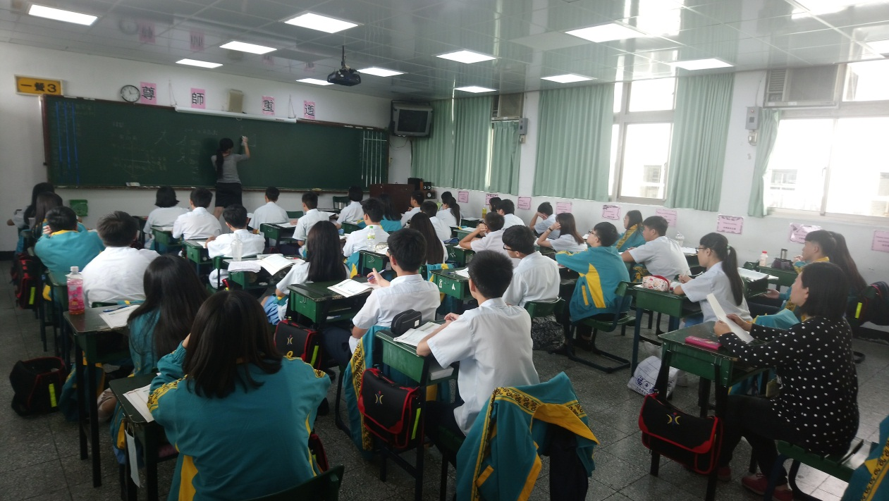
活動：公開授課 日期：107/10/24
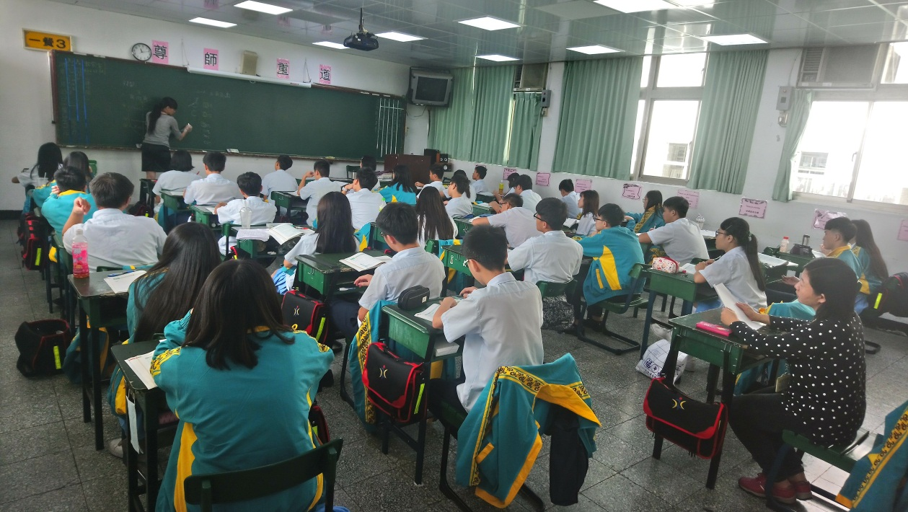
活動：教室觀察 日期：107/10/24

桃園市107學年度永平工商高級中等學校
附錄-4
教師公開授課觀課自評表(授課者填寫)
觀課教師 | 施憶萍 | 教學年/班 | 一餐3
教學領域  教學單元 | 數學
教學內容 | 第二章三角函數
實際教學  內容簡述 | 教學活動 | 學生表現
 | - 複習2-1有向角及度數與弧  度的轉換。  2、銳角的三角函數定義。  3、特別角的三角函數值。  4、餘角關係式。 | 1、大部分願意回答  2、約2/3會參與背誦  3、少數能跟上進度
學習目標  達成情形 | 少數能全跟上進度，1/2的學生能跟上課程進度的一半
自我省思 | - 學生在國中在學習數學的成就感較低，需不斷的重複說明課程  內容。  2、再放慢上課進度。  3、每次課後規定作業並在下次上課花5分鐘測驗。
同儕回饋後心得 | 1、建議提供學生2-3題回家作業的演練。  2、每次上課複習前一堂課的重點，可用抽問的方式進行。  3、適時給予學生回饋，表現好給予適當的讚美。

桃園市107學年度永平工商高級中等學校
附錄-5
教師公開授課觀課紀錄表(觀課者填寫)
觀課教師 | 施憶萍 | 觀課日期 | 107年 10月 24日
教學年/班 | 一餐3
教學領域  教學單元 | 數學
教學內容 | 第二章三角函數
教學觀察 | 教學活動 | 學生表現
 | 1複習2-1有向角及度數與弧  度的轉換。  2、銳角的三角函數定義。  3、特別角的三角函數值。 | 1、大部分願意回答  2、會參與背誦並動手演算
優點 | 1、口語清楚，音量適中確表達課程內容。  2、能適時地注意學生的學習狀態調整教學。  3、板書整齊。
回饋 | 1、建議提供學生回家作業，做重複的演練  2、能有多數學生願意參與學習。
觀課省思 | - 多數的學生的計算能力似乎不如預期，甚至約分都有問題，需  老師一步驟一步驟帶著演算，即使學生會口語表達，沒及時請學生寫下，在計算上容易出錯。  - 學生即使吸收效果不快，但願意配合老師進度學習，老師提問  也樂於回答。

